Схема расположения земельного участка, в отношении которого подготовлен проект решения о предоставлении Местной религиозной организации православному Приходу храма преподобного Гавриила (Ургебадзе), Самтаврийского г. Красноярск Красноярского края Красноярской Епархии Русской Православной Церкви (Московский Патриархат) (ИНН 2463121091, ОГРН 1202400012671) разрешения на условно разрешенный вид использования «религиозное использование (код – 3.7)» в отношении земельного участка с кадастровым номером 24:50:0100439:138, расположенного в территориальной зоне смешанной общественно-деловой и многоэтажной жилой застройки (СОДЖ-2) по адресу: Российская Федерация, Красноярский край, город Красноярск, улица Академгородок, с целью размещения объекта капитального строительства «Храм преподобного Гавриила (Ургебадзе) Самтаврийского г. Красноярск».
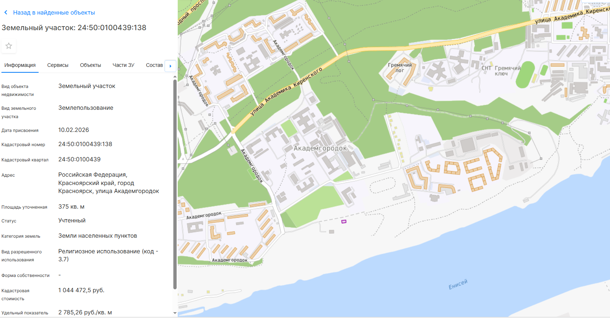
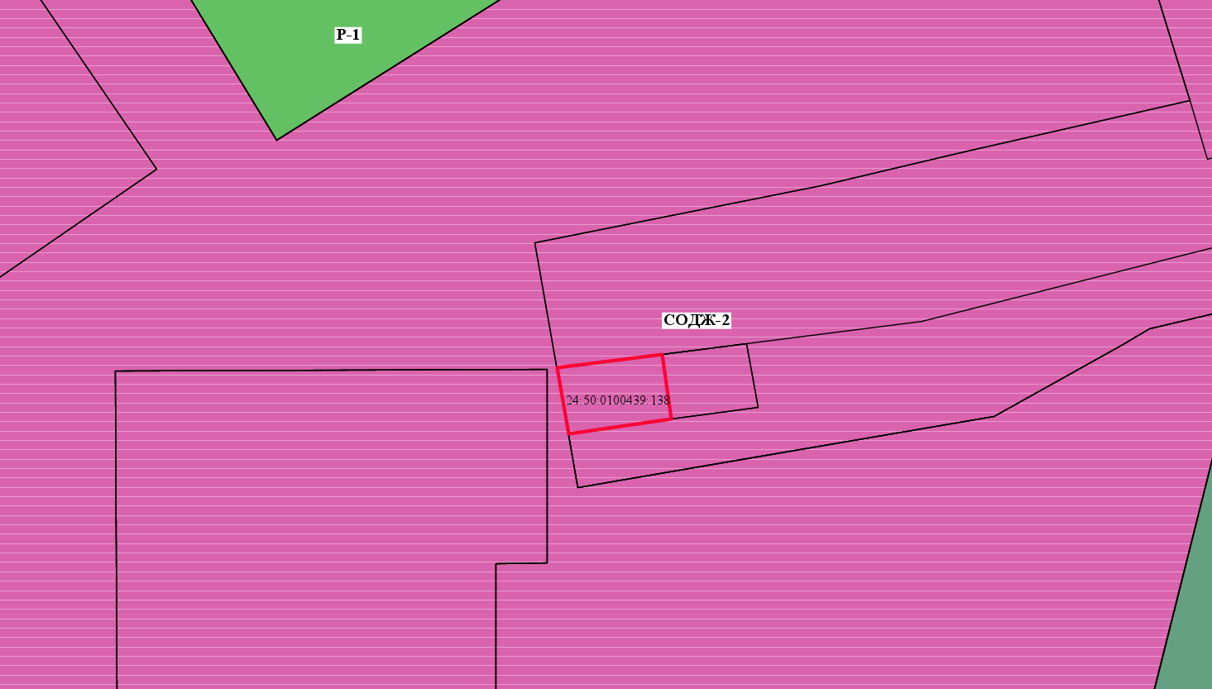

- граница земельного участка с кадастровым номером 24:50:0100439:138

- зоны смешанной общественно-деловой и многоэтажной жилой застройки (СОДЖ-2)

